Графическая схема размещения нестационарных торговых объектов

на территории города Болотное Болотнинского района Новосибирской области

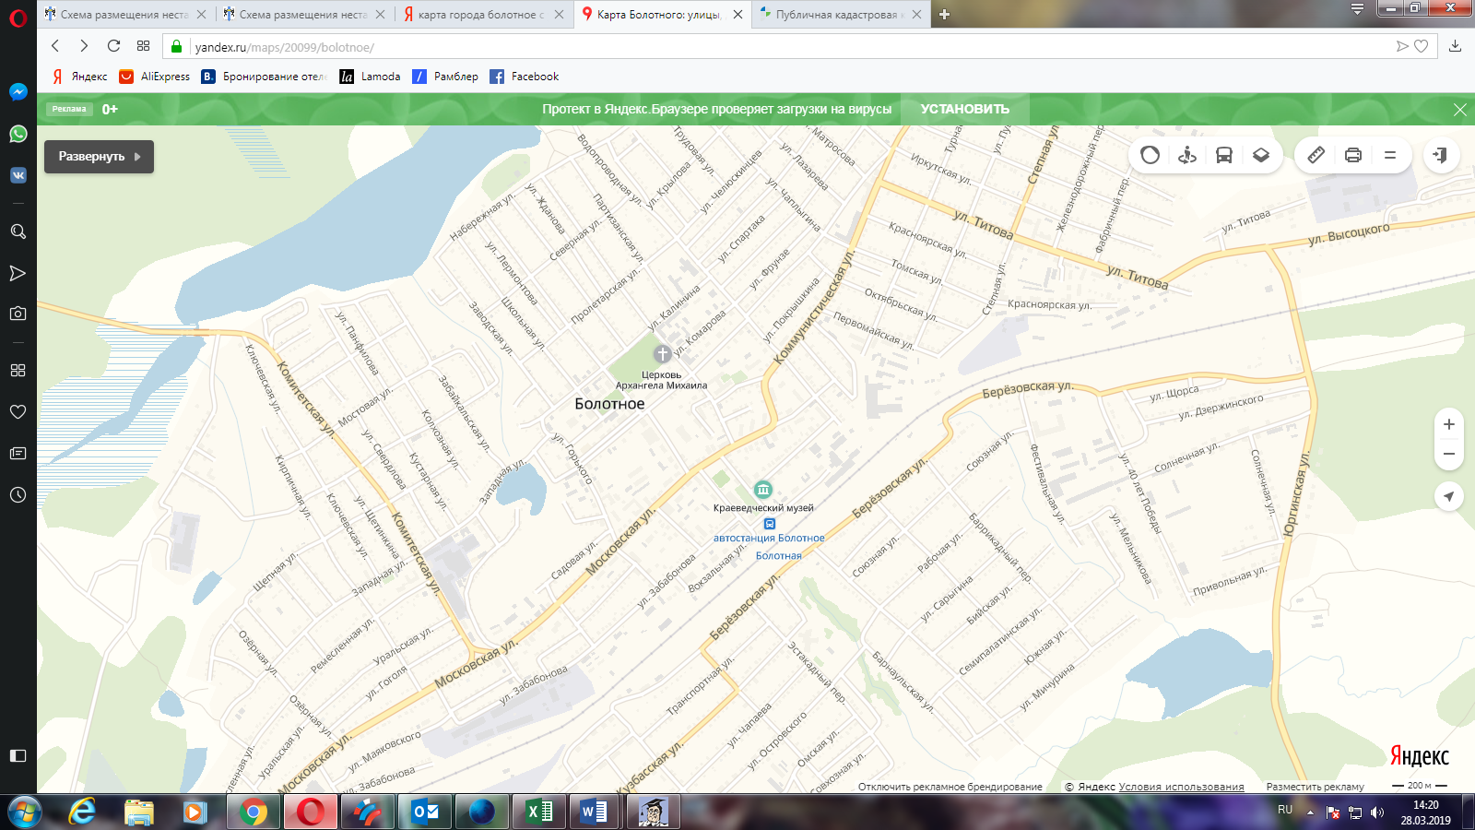

23

22

21

20

19

18

7

16

17

15

14

13

3

10

11

9

12

8

6

5

4

1

**2**

11111

Условное обозначение: Нестационарный торговый объект

1. г. Болотное, ул. Московская,44а/2

2. г. Болотное, ул. Горького,29а/1

3. г. Болотное, ул.50 лет Октября,6а

4. г. Болотное, ул. Московская,189г/3

5. г. Болотное, ул. Водопроводная, 17к

6. г. Болотное, ул. Забабонова, 20ж

7. г. Болотное, ул. Забабонова, 20и

8. г. Болотное, ул. Забабонова,22б

9. г. Болотное, в 6 м на северо-восток от дома №19 по ул. Забабонова

10. г. Болотное, ул. 50 лет Октября,9г

11. г. Болотное, в 29 м на запад по ул. 50 лет Октября,3

12. г. Болотное, в 7 м на северо-восток от ул.50 лет Октября,2б

13. г. Болотное, ул. 50 лет Октября, 3б

14. г. Болотное, в 10 м от ул. 50 лет Октября,6а

15. г. Болотное, в 2 м на восток от ул.Ленина,8

16. г. Болотное, ул. Ленина, 7 (у магазина "Универмаг")

17. г. Болотное, ул. Ленина (автопарковка)

18. г. Болотное, ул. Забабонова, 19 (рядом с магазином "Мария-Ра")

19. г. Болотное, ул. Забабонова,20м

20. г. Болотное, ул. Забабонова, 20л

21. г. Болотное, ул. Забабонова, 20к

22. г. Болотное, ул.Забабонова,20д

23. г. Болотное, ул.Степная,33а/1